Εικόνες για Εκπαιδευτικό (βλ. Αφόρμηση)
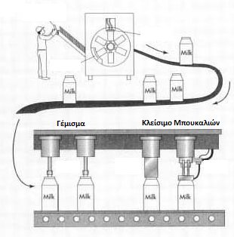
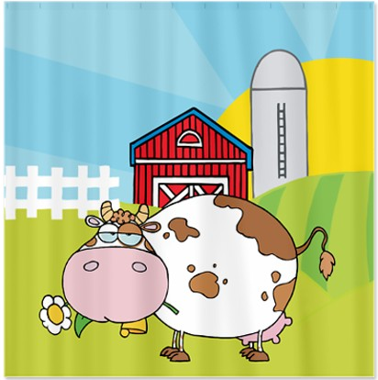
Φάρμα με Αγελάδες Επεξεργασία γάλακτος στο εργοστάσιο

Διανομή Συσκευασιών Γάλακτος
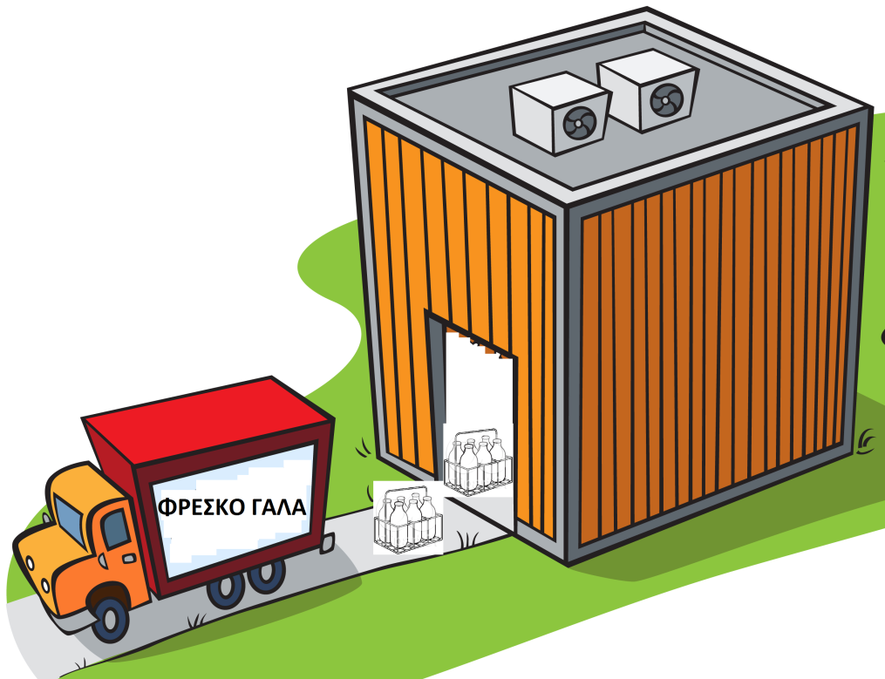

Μεταπώληση
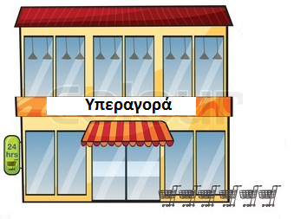

Κατανάλωση Προιόντος σε Εστιατόρια και Καφετέριες
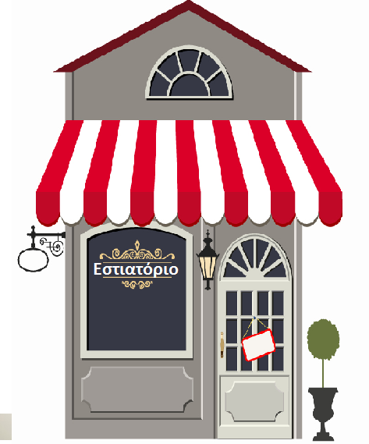
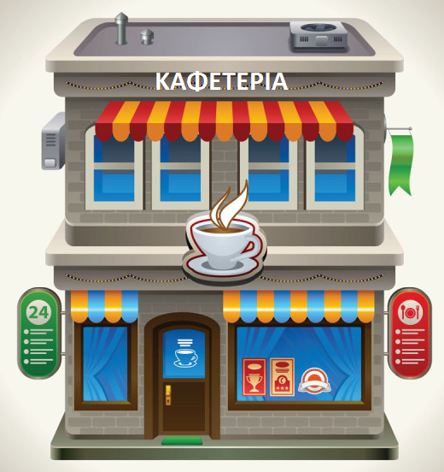

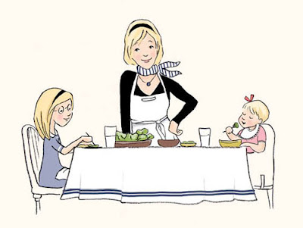
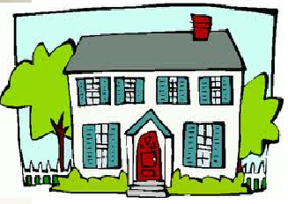

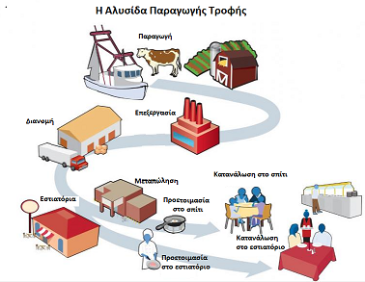

Εικόνα για Εκπαιδευτικό (βλ. Δραστηριότητα 1^{η})
